HANDLINGSPLAN FÖR ATT DELA BERÄTTELSER
Använd tabellen nedan för att planera hur du ska dela meddelandena och idéerna från dina berättelser
.

LÄRANDE
Vilka är de viktigaste meddelandena och idéerna från dina historier?

SYFTE  Vilken typ av förändring vill du uppnå med dina berättelser? |  | PUBLIK  Vilka kan hjälpa till med förändringen? | DELNINGSMETOD  Hur kommerdu att dela berättelsen med dem?
UPPGIFTER  Vad behöver du göra? | 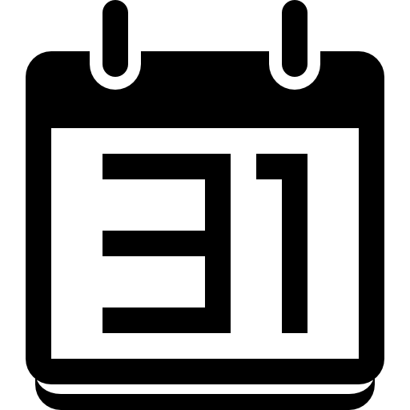  DATUM  När behöver det vara gjort? | MÄNNISKOR  Vem ska göra vad?

